附件1：参考书目
一、实体本
序号 | 书名 | 作者 | 索书号 | 馆藏地
1 | 红岩 | 罗广斌  杨益言 | I247 2018 1156 | A区图书馆逸夫楼二、三楼社科图书阅览室
 |  |  |  | 虎溪校区虎溪图书馆二楼
 |  |  |  | B区建筑馆北楼1-2层
2 | 红岩家书 | 厉华  郑劲松  郑小林 | K827 2021 53 | 虎溪校区虎溪图书馆二楼
3 | 路在脚下：从红岩到红岩魂 | 厉华 | G12 2008 43 | 虎溪校区虎溪图书馆二楼
4 | 红岩精神与中共中央南方局研究文集 | 赵国壮 | D2 2019 45 | A区图书馆逸夫楼二、三楼社科图书阅览室
 |  |  |  | B区建筑馆北楼1-2层
 |  |  |  | 竹园书屋
 |  |  |  | 虎溪校区虎溪图书馆二楼

二、电子本二维码
1.《红岩家书》作者：厉华、 郑劲松、 郑小林

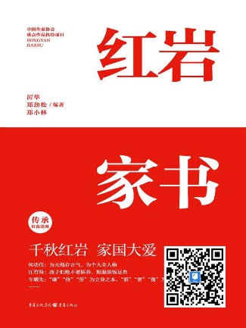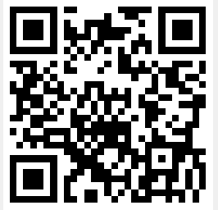

2.《红岩精神与中共中央南方局研究文集》作者：赵国壮
